Münster, den 21.03.2017

Liebe Mitglieder des Richard Wagner-Verbandes Münster e.V.,
sehr geehrte Damen und Herren!

Nach unserer Mitgliederversammlung 2017 grüßt Sie der Vorstand sehr herzlich und lädt Sie ein zum 4. und 5. Stammtisch der Saison 2016 / 2017, zur Podiumsdiskussion mit Nike Wagner und zur Opernfahrt nach Düsseldorf zum „Rheingold“.

Einladung zum 4. Stammtisch der Saison 2016 / 2017:

Do. 06.04.2017 RWV Kultur-Stammtisch in der Gaststätte
„Zum HIMMELREICH“
Annette-Allee 9
„Kunst? - ...was ist das?“

Referent: Paul Kleinschmidt

Beginn 18.00 Uhr mit kleinem Abendessen nach Karte –19.30 Uhr Vortragsbeginn.
Nach dem Vortrag freuen wir uns auf das Gespräch mit Ihnen!

Einladung zum 5. Stammtisch der Saison 2016 / 2017
Do. 04.05.2017 RWV Kultur-Stammtisch in der Gaststätte
„Zum HIMMELREICH“
Annette-Allee 9
„Die Rolle des Publikums in Richard Wagners
„Die Meistersinger von Nürnberg““

Referent: Andreas Britzwein, Stellv. Vorsitzender RWV-Münster e.V.

Beginn 18.00 Uhr mit kleinem Abendessen nach Karte – 19.30 Uhr Vortragsbeginn
Der Referent diskutiert gern mit Ihnen nach dem Vortrag!

Einladung zur Podiumsdiskussion und Überreichung der Stipendiaten-Urkunde

Im Rahmen der Vortragsveranstaltung des Theater Münster „Die Künste nach 1945“ -
in Kooperation mit dem Richard-Wagner-Verband Münster e.V. -
Podiumsdiskussion am
Mo. 22.05.2017, 20.00 Uhr im Rathausfestsaal
„Das schwierige Erbe – Bayreuth nach 1945“
Dr. Markus Kiesel, Internationales Beethovenfest Bonn, im Gespräch mit
Prof. Dr. Nike Wagner, Intendantin des Internationalen Beethovenfests, Bonn
Der Vorstand freut sich auf Treffen mit unseren Mitgliedern, die sich über den Richard Wagner-Verband Münster e.V. beim
Internationalen Richard Wagner Kongress 2017 in Budapest
vom 07.06.2017 bis 10.06.2017 angemeldet haben.
Der Richard Wagner-Verband Münster e.V. ist Mitglied im Richard Wagner Verband –International e.V., der Vorstand wird an der Delegiertenversammlung des Verbandes teilnehmen und unseren Verband dort repräsentieren.

Einladung: Opernfahrt zur Neuinszenierung des „Ring des Nibelungen“ nach Düsseldorf

So. 02.07. 2017 „Rheingold“
von Richard Wagner
in der Deutschen Oper am Rhein, Düsseldorf
Inszenierung durch den mehrfach preisgekrönten Regisseur Dietrich W. Hilsdorf, Kostüme: Renate Schmitzer, Musikalische Leitung: Generalmusikdirektor Axel Kober - der RWV-Münster ist bei der Neuinszenierung dabei…
EINFÜHRUNGSVORTRAG während der Busfahrt

Busabfahrt 16.00 Uhr vom Schlossplatz / Bushaltestelle Gerichtsstraße / Landgericht

Beginn 18.30 Uhr - Einlass ab 17.30 Uhr - nach Ende der Oper Rückfahrt nach Münster -
im Anschluss laden wir zu einem Gedankenaustausch
zum Dämmerschoppen ins „Le Feu“, Schlossplatz 48
Wir verfügen über 35 Karten Reihe 9 und10 incl. Bus und u.a. Leistungen zu 79,00 €
Der Preis beinhaltet: die Eintrittskarte, die Ihnen nach verbindlicher Anmeldung mit dem Überweisungsträger zugeschickt wird
sowie die Hin- und Rückfahrt im Reisebus unseres Reiseveranstalters Weilke mit Einführungsvortrag und das Fahrertrinkgeld.
Anmeldung ab sofort-gern auch beim Stammtisch-Mindestteilnehmerzahl 25 - erste Anmeldungen liegen bereits vor.
Kartenbestellung in der Geschäftsstelle bei Christine Müllmann Tel.: 0251 – 527203
oder per E-Mail: christine.muellmann@outlook.de

Di. 25.07.2017 bis Mo. 28.08.2017
BAYREUTHER FESTSPIELE 2017
Gemeinsame Treffen des Vorstandes mit Mitgliedern des Richard Wagner-Verbandes Münster e. V. sowie Präsenz des Verbandes in der Stipendiaten-Woche sind garantiert.
Wir freuen uns auf die gemeinsame Zeit mit unserer Stipendiatin in Bayreuth!

Wir bitten um rege Teilnahme bei unseren Kultur-Stammtischen,
zur Podiumsdiskussion mit Nike Wagner und zur Ring-Neuinszenierung in Düsseldorf.
FROHE OSTERN, einen guten INTERNATIONALEN RICHARD WAGNER KONGRESS 2017 in BUDAPEST, interessante FESTSPIELE
und eine abwechslungsreiche Sommerpause -
bis zum Rundschreiben mit Jahresvorschau 2017 / 2018 im September 2017!

Im Namen des Vorstandes grüße ich Sie herzlich!
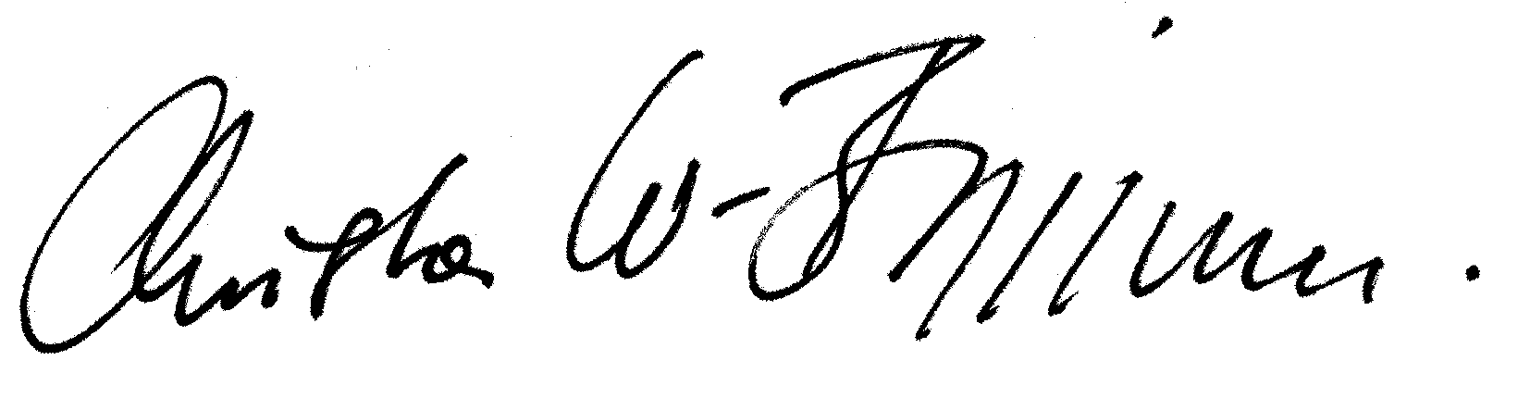
Christa Waschkowitz-Biggeleben
Vorsitzende des Richard Wagner-Verbandes Münster e.V.

Wir bedanken uns bei den Mitgliedern, die den Mitgliedsbeitrag mit einer Spende aufgerundet haben!

